潜艇作战系统行业概况与关键技术（附报告目录）
1、国外潜艇作战系统概况
20世纪90年代以来，各海军强国纷纷开发了新一代潜艇作战系统，这些系统技术水平领先，作战性能优秀，具有采取开放式架构、信息化程度高、综合处理能力强、经济可承受性好等特点。代表了潜艇作战系统的未来发展方向。
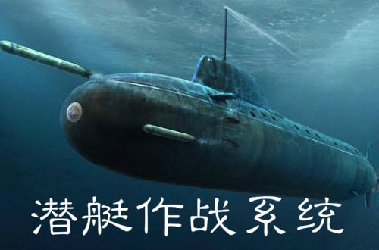
（1）美国
美国海军“弗吉尼亚”级潜艇的指挥、控制、通信和情报系统(C3I)是由洛克希德·马丁公司海上系统与传感器分部研制。该系统通过开放式、分布式及实时的网络架构将以前的潜艇系统，如声呐、雷达、作战控制和导航等，集成在一起。借助这种耐压壳内的局域网，“弗吉尼亚”级潜艇的所有作战控制和通信系统实现了互联。
与以往通过军用采购来提供专有解决方案不同，洛克希德·马丁公司在要求苛刻的潜艇环境中采用民用现成(COTS)硬件和软件技术对潜艇的C3I系统进行创新性设计。通过采用COTS技术和开放式体系结构，避免了采用成本高昂的军用产品与技术，使得“弗吉尼亚”级潜艇的C3I系统研发与采购成本显著降低，全寿期成本也相应降低。开放式系统使得“弗吉尼亚”级潜艇的C3I系统能够使用更先进的计算机、信号处理器和软件算法，选用民用市场上可用的更先进的能力，满足不断变化的军用需求。C3I系统通过与其他先进作战平台进行实时信息共享，促使“弗吉尼亚”级潜艇更好地融入联合作战行动。C3I潜艇综合作战系统是美国海军第1套全方位综合作战系统，该系统几乎集成了潜艇上搭载的所有电子设备，形成一个以光纤局域网连接的全分布式系统。相较于AN／BSY一1和AN／BSY．2潜艇综合作战系统，C3I潜艇综合作战系统在数据处理能力方面分别提高了55和26倍。
（2）俄罗斯
俄罗斯潜艇综合作战系统继承了苏联潜艇作战系统的发展模式，具有坚实的理论基础，但是相较于美国，俄罗斯国内电子信息方面相对薄弱，为达到系统的作战效能，保障技术上的可实现性，采取“专艇专用，讲究实效”的设计原则，其一般以声呐系统、自动信息控制系统(作战指挥控制系统)为核心进行设计，目前列装的典型潜艇综合作战系统包括“基洛”级常规动力潜艇自动信息控制系统、“阿穆尔”级常规动力潜艇作战指挥与控制系统。
（3）德国
德国潜艇综合作战系统的研制始于20世纪80年代，这一时期德国阿特拉斯电子公司研制推出具有专利权的模块化Isus 83潜艇综合作战系统，并于1990年装备206A型常规动力潜艇(已退役)。20世纪90年代，在ISUS 83潜艇综合作战系统的基础上，阿特拉斯电子公司采用基于COTS、开放式系统网络等技术研制出新一代ISUS 90潜艇综合作战系统，该系统保留了ISUS 83作战系统的模块化方法，但其从拥有专利权的技术转型到商用流行技术。目前ISUS90潜艇综合作战系统装备于以色列的“海豚”级、意大利的“萨乌罗”级、土耳其，南非，葡萄牙的209型、希腊和韩国的214型等常规动力潜艇上。
2、关键技术发展情况
（1）新一代潜艇作战系统体系结构技术
体系架构技术是作战系统设计的基础和关键，国外新一代常规潜艇作战系统多数以商用主流高速以太网技术为支撑，采用开放式、层次化的体系结构，实现对作战相关各系统设备的综合管理和控制。新一代潜艇作战系统体系结构技术包括作战系统层次体系框架技术、基于构件的作战系统一体化软件功能架构技术、潜艇作战系统以太网络应用技术研究(包括网络拓扑体系结构技术、网络信息分类策略和传输控制技术等)等。
（2）面向服务的作战系统统一计算环境技术
该技术主要采用面向服务技术，基于高性能处理设备，构建作战系统统一的服务注册与发现、绑定、流程控制、功能重组、接口适配等基本运行平台，为潜艇作战系统提供服务创建、集成开发和部署工具，实现信息共享和功能互操作，支持面向任务的作战系统灵活组织、配置和动态集成，适应装备不断发展及升级扩展要求。
（3）作战系统新型信息交换机制技术
对于潜艇作战系统而言，集成和互操作性特别重要。因此，国外在系统设计中尽可能减少专用接口和数据格式，广泛采用成熟商用技术、标准，从而降低风险和成本，提高系统集成效率。为此需要解决实现系统间信息交换、系统互操作的方式方法，重点研究潜艇作战系统数据数据交换格式验证，突破专用协议，设计实现新的数据交换格式。
（4）一体化声呐及多阵数据综合处理技术
该技术重点解决一体化声呐设计和多基阵数据融合处理关键技术，包括：合理配置阵型，提高声基阵综合程度；突破多声阵数据的综合处理，提高声呐系统的目标探测、跟踪、识别等综合处理能力；充分考虑多路径传播、海底多角度散射等复杂条件，提高复杂水声环境下声呐系统的性能。
（5）多武器综合控制及发控通道优化设计技术
该技术综合考虑潜艇配装的鱼雷、水雷、导弹、对抗器材等武器的作战能力、运动目标的解算精度、敌我态势的影响，建立基于作战效能的潜艇武器指挥控制模型，实现对各种武器的发控通道综合组织、综合发控和同时导引，减少武器发射与控制信息的传输环节，实现指控部位对潜艇武器的直接控制，提高潜艇多武器控制能力、系统快速反应能力和任务可靠性，以最大限度地发挥武器的作战效能。
报告架构导图：
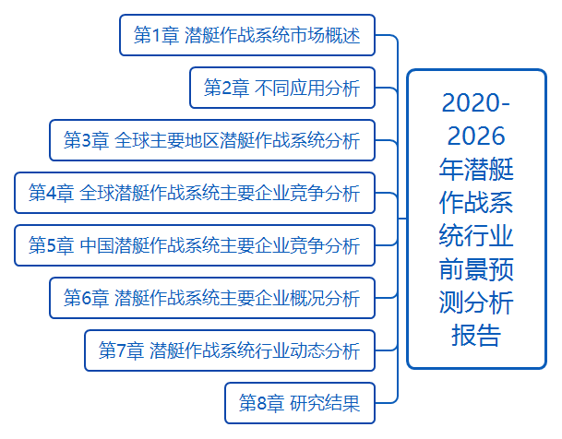
目录
2020-2026年潜艇作战系统行业前景预测分析报告
第1章 潜艇作战系统市场概述
1.1 潜艇作战系统市场概述
1.2 不同产品类型潜艇作战系统分析
1.3 全球市场产品类型潜艇作战系统规模对比（2015 VS 2019年 VS 2026）
1.4 全球不同产品类型潜艇作战系统规模及预测（2015-2026）
1.4.1 全球不同产品类型潜艇作战系统规模及市场份额（2015-2019年）
1.4.2 全球不同产品类型潜艇作战系统规模预测（2020-2026）
1.5 中国不同产品类型潜艇作战系统规模及预测（2015-2026）
1.5.1 中国不同产品类型潜艇作战系统规模及市场份额（2015-2019年）
1.5.2 中国不同产品类型潜艇作战系统规模预测（2020-2026）

第2章 不同应用分析
2.1 从不同应用，潜艇作战系统概况
2.2 全球市场不同应用潜艇作战系统规模对比（2015 VS 2019年 VS 2026）
2.3 全球不同应用潜艇作战系统规模及预测（2015-2026）
2.3.1 全球不同应用潜艇作战系统规模及市场份额（2015-2019年）
2.3.2 全球不同应用潜艇作战系统规模预测（2020-2026）
2.4 中国不同应用潜艇作战系统规模及预测（2015-2026）
2.4.1 中国不同应用潜艇作战系统规模及市场份额（2015-2019年）
2.4.2 中国不同应用潜艇作战系统规模预测（2020-2026）

第3章 全球主要地区潜艇作战系统分析
3.1 全球主要地区潜艇作战系统市场规模分析：2015 VS 2019年 VS 2026
3.1.1 全球主要地区潜艇作战系统规模及份额（2015-2019年年）
3.1.2 全球主要地区潜艇作战系统规模及份额预测（2020-2026）
3.2 北美潜艇作战系统市场规模及预测(2015-2026)
3.3 欧洲潜艇作战系统市场规模及预测(2015-2026)
3.4 亚太潜艇作战系统市场规模及预测(2015-2026)
3.5 南美潜艇作战系统市场规模及预测(2015-2026)
3.6 中国潜艇作战系统市场规模及预测(2015-2026)

第4章 全球潜艇作战系统主要企业竞争分析
4.1 全球主要企业潜艇作战系统规模及市场份额
4.2 全球主要企业总部、主要市场区域、进入潜艇作战系统市场日期、提供的产品及服务
4.3 全球潜艇作战系统主要企业竞争态势及未来趋势
4.3.1 全球潜艇作战系统第一梯队、第二梯队和第三梯队企业及市场份额（2018 VS 2019）
4.3.2 2019年全球排名前五和前十潜艇作战系统企业市场份额
4.4 新增投资及市场并购
4.5 潜艇作战系统全球领先企业SWOT分析
4.6 全球主要潜艇作战系统企业采访及观点

第5章 中国潜艇作战系统主要企业竞争分析
5.1 中国潜艇作战系统规模及市场份额（2015-2019年）
5.2 中国潜艇作战系统企业市场占比

第6章 潜艇作战系统主要企业概况分析
6.1 洛克希德·马丁公司
6.1.1 洛克希德·马丁公司信息、总部、潜艇作战系统市场地位以及主要的竞争对手
6.1.2 洛克希德·马丁公司潜艇作战系统产品及服务介绍
6.1.3 洛克希德·马丁公司潜艇作战系统收入（万元）及毛利率（2015-2019年）
6.1.4 洛克希德·马丁公司主要业务介绍
6.2 阿特拉斯电子公司
6.2.1 阿特拉斯电子公司信息、总部、潜艇作战系统市场地位以及主要的竞争对手
6.2.2 阿特拉斯电子公司潜艇作战系统产品及服务介绍
6.2.3 阿特拉斯电子公司潜艇作战系统收入（万元）及毛利率（2015-2019年）
6.2.4 阿特拉斯电子公司主要业务介绍
6.3 泰雷兹集团
6.3.1 泰雷兹集团公司信息、总部、潜艇作战系统市场地位以及主要的竞争对手
6.3.2 泰雷兹集团潜艇作战系统产品及服务介绍
6.3.3 泰雷兹集团潜艇作战系统收入（万元）及毛利率（2015-2019年）
6.3.4 泰雷兹集团主要业务介绍
6.4 萨博AB
6.4.1 萨博AB公司信息、总部、潜艇作战系统市场地位以及主要的竞争对手
6.4.2 萨博AB潜艇作战系统产品及服务介绍
6.4.3 萨博AB潜艇作战系统收入（万元）及毛利率（2015-2019年）
6.4.4 萨博AB主要业务介绍
6.5 雷神公司
6.5.1 雷神公司信息、总部、潜艇作战系统市场地位以及主要的竞争对手
6.5.2 雷神公司潜艇作战系统产品及服务介绍
6.5.3 雷神公司潜艇作战系统收入（万元）及毛利率（2015-2019年）
6.5.4 雷神公司主要业务介绍
6.6 BAE系统有限公司
6.6.1 BAE系统有限公司信息、总部、潜艇作战系统市场地位以及主要的竞争对手
6.6.2 BAE系统有限公司潜艇作战系统产品及服务介绍
6.6.3 BAE系统有限公司潜艇作战系统收入（万元）及毛利率（2015-2019年）
6.6.4 BAE系统有限公司主要业务介绍
6.7 挪威康斯堡集团公司
6.7.1 挪威康斯堡集团公司信息、总部、潜艇作战系统市场地位以及主要的竞争对手
6.7.2 挪威康斯堡集团公司潜艇作战系统产品及服务介绍
6.7.3 挪威康斯堡集团公司潜艇作战系统收入（万元）及毛利率（2015-2019年）
6.7.4 挪威康斯堡集团公司主要业务介绍
6.8 法国海军集团
6.8.1 法国海军集团公司信息、总部、潜艇作战系统市场地位以及主要的竞争对手
6.8.2 法国海军集团潜艇作战系统产品及服务介绍
6.8.3 法国海军集团潜艇作战系统收入（万元）及毛利率（2015-2019年）
6.8.4 法国海军集团主要业务介绍

第7章 潜艇作战系统行业动态分析
7.1 潜艇作战系统发展历史、现状及趋势
7.1.1发展历程、重要时间节点及重要事件
7.1.2 现状分析、市场投资情况
7.1.3 未来潜力及发展方向
7.2 潜艇作战系统发展机遇、挑战及潜在风险
7.2.1 潜艇作战系统当前及未来发展机遇
7.2.2 潜艇作战系统发展的推动因素、有利条件
7.2.3 潜艇作战系统发展面临的主要挑战及风险
7.3 潜艇作战系统市场不利因素分析
7.4 国内外宏观环境分析
7.4.1 当前国内政策及未来可能的政策分析
7.4.2 当前全球主要国家政策及未来的趋势
7.4.3 国内及国际上总体外围大环境分析

第8章 研究结果

注：该文部分内容选自《国外潜艇作战系统发展研究》；第二，由于部分文字、图片等来源于互联网，无法核实真实出处，如涉及相关争议，请及时与我们联系。我们致力于保护作者知识产权或作品版权，本号所载内容的知识产权或作品版权归原作者所有。本号拥有对此声明的最终解释权。

